明明出行app
详细设计报告

开发小组： 没有蛀牙
组长： 吕佳卓
组员： 胡实 高天鹏 刘彬德 王棣
项目经理： 张月久

2016年7月12日

东软秘密

目 录
1 引言 1
1.1 编制目的 1
1.2 词汇表 1
1.3 参考资料 1
2 系统开发环境 1
3 系统设计思路 1
4 系统公用代码设计 2
4.1 主界面设计Mainactivity.java 2
4.2 错误页面 error.xml 3
5 功能模块设计 3
5.1基础通信模块 3
5.2用户模块 3
进货管理表：user 4
5.3公交线路查询模块 4
5.4站点查询模块 5
5.5出行线路查询模块 5
5.6 周边站台查询模块 6
6 数据库设计 6
6.1 功能说明 6
6.2 数据表设计 6
7 页面设计 7
7.1 跳转说明 7
7.2 页面详情 7

引言

编制目的
本报告详细完成对明明出行app的整体设计，达到指导开发的目的，同时实现和测试人员及用户的沟通。
本报告面向详细设计人员、开发人员、测试人员及最终用户而编写，是了解明明出行app的导航。

词汇表
词汇名称 | 词汇含义 | 备注
JSON | 轻量级的数据交换格式。基于ECMAScript的一个子集
Activity | Activity是Android组件中最基本四大组件之一

参考资料
《软件工程导论》（第五版） 2008年2月 张海藩编著 清华大学出版社

系统开发环境
操作系统： Windows7 Windows10
集成开发工具：集成开发环境ADT
编译环境：JDK 1.7

系统设计思路
整个系统划分为基础通信模块、用户模块、公交线路查询模块、站点查询模块、出行线路查询模块，周边站台查询模块。
系统共用代码主要包括应用主界面的设计、错误处理页面。
基础通信模块主要有客户端与高德地图、聚合数据的数据交互，其中包括获得高德地图的基础地图数据，显示当前定位，可以根据定位来获得附近公交站点。
用户模块主要有登录、注销、个人信息（包括昵称，性别，密码修改）查看编辑、常用地址（该地址在地图中的定位，可以在地图上显示该地址）查看编辑等功能。
公交线路查询模块主要有查询相应城市的公交线路，显示详细信息（起点，终点，途径站点，首末时间，地图查看公交线路）。
站台查询模块包括查询相应城市的公交站点，显示站点信息（停靠在该站台的公交车，站台位置）。并支持进一步查看详情（停靠在该站台的公交线路详细信息）。
出行线路查询模块包括根据输入起点终点查询出行线路，按位置定位起点终点，使用收藏地址等功能。
周边站台查询模块主要有根据用户所提供的地理位置，系统给附近周边站台（停靠在该站台的公交车，站台位置）信息，并支持进一步查看详情（停靠在该站台的公交线路详细信息）。

系统公用代码设计

主界面设计Mainactivity.java

4.1.1 功能说明
该页面显示为应用进入的第一个界面，包涵应用的大部分功能入口。

4.1.2 设计说明
- 界面设计
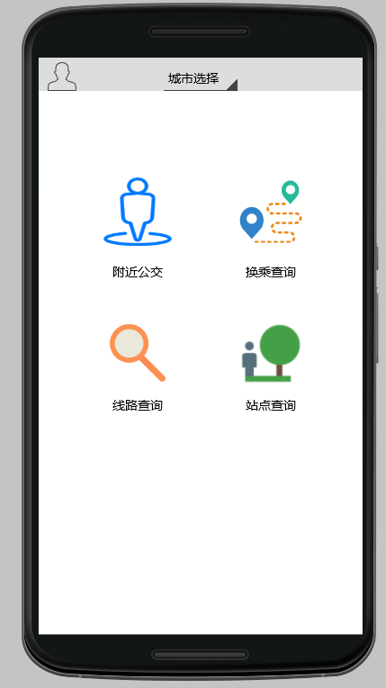
图4-1 主界面示意图
- 逻辑设计
使用button，activity跳转等方法将各个功能入口布置在主界面上。

错误页面 error.xml

4.2.1功能说明
该页面显示经Struts获取的上一请求发生的错误信息，并提供返回到上一请求的URL。
4.2.2 设计说明
- 界面设计
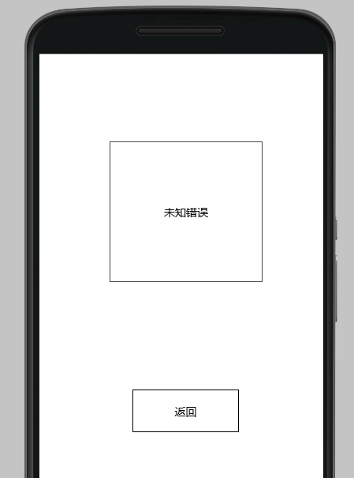
图4-2 异常处理()
- 逻辑设计
根据后台错误处理逻辑，跳转到erroractivity页面，并显示error.xml页面

功能模块设计

5.1基础通信模块

5.1.1功能描述
客户端与高德地图、聚合数据的数据交互，其中包括获得高德地图的基础地图数据，显示当前定位，可以根据定位来获得附近公交站点。

5.1.2类，方法描述
内嵌在其他模块内，且为官方提供的地图包和封装函数。

5.2用户模块

功能说明
注册、登录、注销、个人信息查看编辑、常用地址查看编辑。

类方法设计

User类
返回值 | 方法名 | 功能 | 参数说明
Bool | GetInfo | 获取用户注册信息，并检查合法性 | 无
Void | UserSignIn | 新建用户，并将用户信息提交到数据库，并直接登录 | string phone,  string name,  string password1,  string password2,  string sex
Bool | UserSignUp | 用户登录，验证信息是否正确 | String phone，string password
Bool | UserSignOut | 用户注销，跳转到主页。 | 无

InfoCenter类
返回值 | 方法名 | 功能 | 参数说明
Void | UpdateInfo | 更改个人信息并保存至数据库 | 无
Void | UpdateAddr | 增删改地址并保存至数据库 | 无

5.2.3相关数据表

进货管理表：user

5.3公交线路查询模块

5.3.1功能说明
查询相应城市的公交线路，显示详细信息。

5.3.2类、方法设计
获取公交线路类 GetBusLine
返回值 | 方法名 | 功能 | 参数说明
JSON | GetBusLine(key,city,q) | 查询公交线路详细信息 | String key  String city  String q

获取城市类 GetCity
返回值类型 | 方法名 | 功能 | 参数说明
JSON | GetCity（key） | 获取所有支持的城市，支持全国400多个主要城市 | String key

5.4站点查询模块

5.4.1功能描述
查询相应城市的公交站点，显示站点信息。

5.4.2类，方法描述
获取城市类 GetCity
返回值类型 | 方法名 | 功能 | 参数说明
JSON | GetCity（key） | 获取所有支持的城市，支持全国400多个主要城市 | String key

获取站点类 GetSite
返回值类型 | 方法名 | 功能 | 参数说明
JSON | GetSite（key,sity,q） | 根据站台名称查询站台详细信息，包含站台坐标和经过的公交线路 | String key  String city  String q

5.5出行线路查询模块

5.5.1功能描述
根据输入起点终点查询出行线路，按位置定位起点终点，使用收藏地址。

5.5.2类，方法描述
路线区间类Route
返回值类型 | 方法名 | 功能 | 参数说明
String | SetRoute | 设置一个路线区间 | String busID, String Start, String End
Bool | DelRoute | 删除一个路线区间 | String routeID

出行路线类RouteList
返回值类型 | 方法名 | 功能 | 参数说明
String | SetRouteList | 设置一个出行路线 | String routeIDList
Bool | DelRouteList | 删除一个出行路线 | String routeListID

路线规划类planRoute
返回值类型 | 方法名 | 功能 | 参数说明
RouteList * | GetRouteList | 通过网络服务获取规划路线并构造 出行路线实例 | String Start, String End

5.6 周边站台查询模块

5.6.1功能描述
周边站台查询模块主要有根据用户所提供的地理位置，系统给附近周边站台（停靠在该站台的公交车，站台位置）信息，并支持进一步查看详情（停靠在该站台的公交线路详细信息）。

5.6.2类，方法描述
Arounding类
返回值类型 | 方法名 | 功能 | 参数说明
AMapLocationClient | GetLocation | 获取当前位置，并显示在地图上 | 无
Void | GetBusInfo | 获取该站台公交信息 | String station
Void | GetStationInfo | 获取站台信息 | String station
Void | GetBusDetail | 获取某公交详细线路信息 | Sting bus

数据库设计

功能说明
该数据库中存放了三个数据对象，包括用户表user，其中包括用户手机号（主键），密码，昵称，性别。地址表address，主键ID，地址名，以及经纬度。 常用地址表fav_address（多对多），包括主键ID，手机号，和地址ID。

数据表设计
表一 用户表
名称 | 数据类型 | 数据长度 | 主/外键 | Notnull
手机号 | Nchar | 11 | 主 | √
密码 | Nchar | 20 |  | √
昵称 | Nchar | 10 |  | √
性别 | Nchar | 4
表二 地址表
名称 | 数据类型 | 数据长度 | 主/外键 | Notnull
ID | Nchar | 10 | 主 | √
地址名 | Nchar | 100 |  | √
经度 | Float | 10 |  | √
纬度 | Float | 10 |  | √
手机号 | Nchar | 11 | 外 | √

页面设计

跳转说明
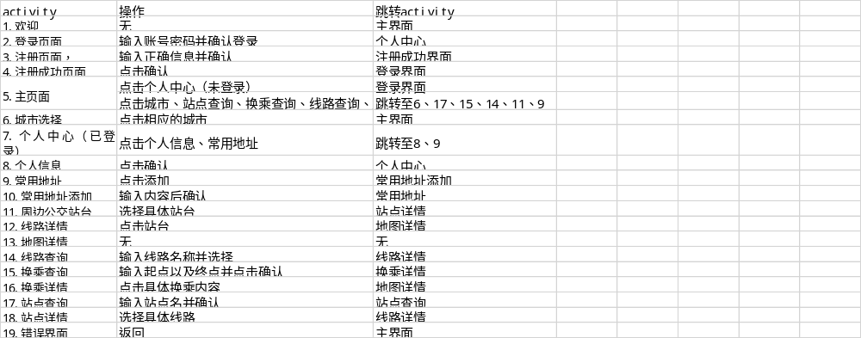

页面详情

欢迎页面 登录页面

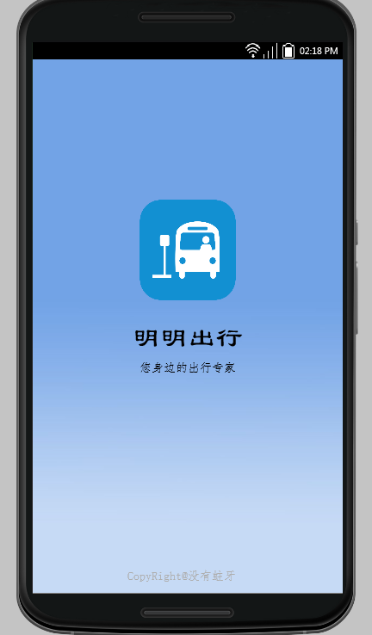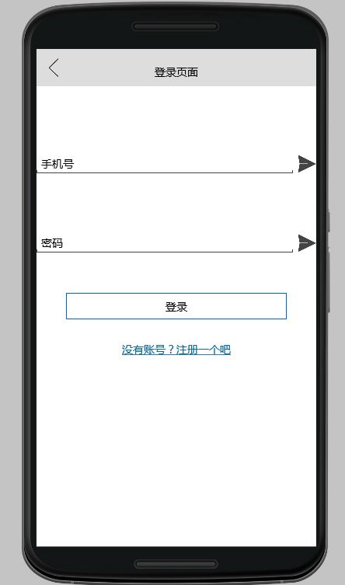
主页面： 注册页面
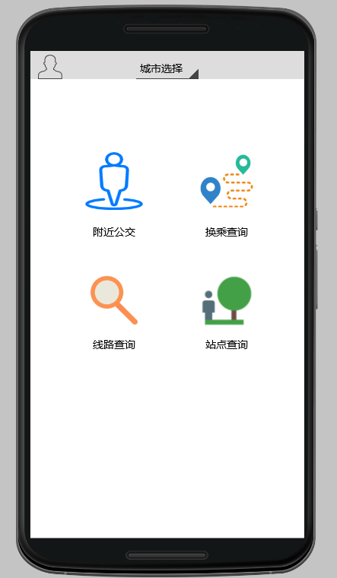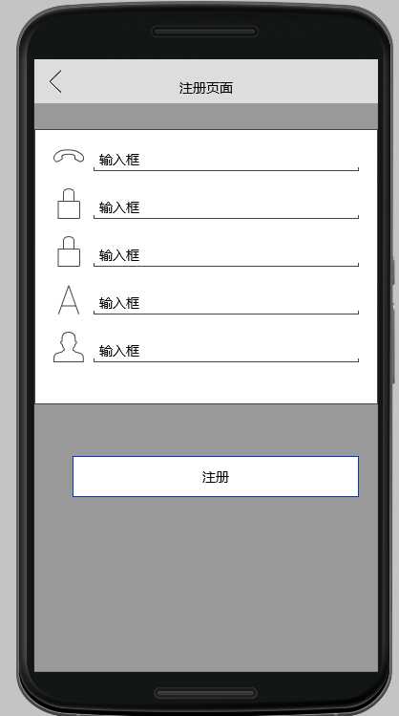

注册成功 城市选择页面
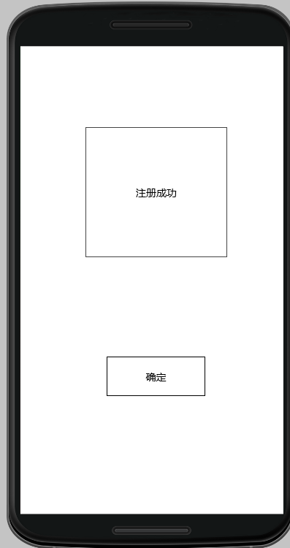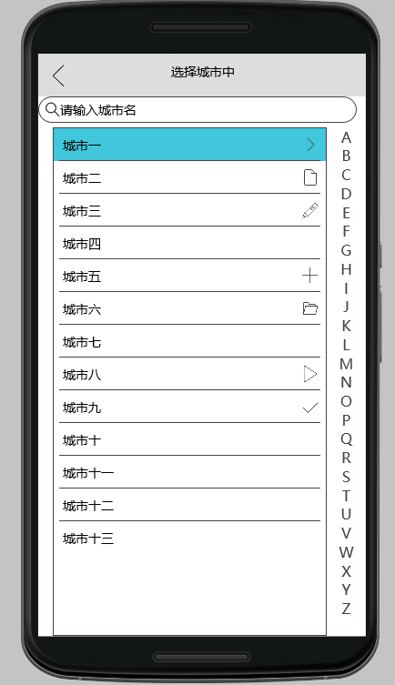
个人中心 个人信息
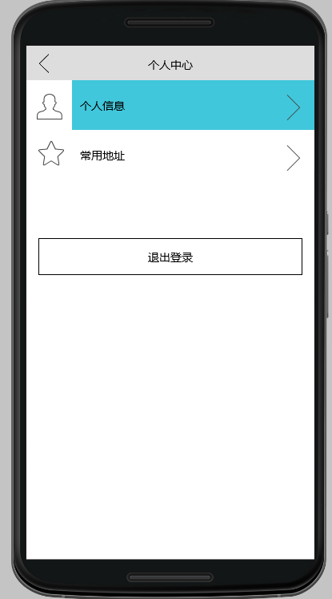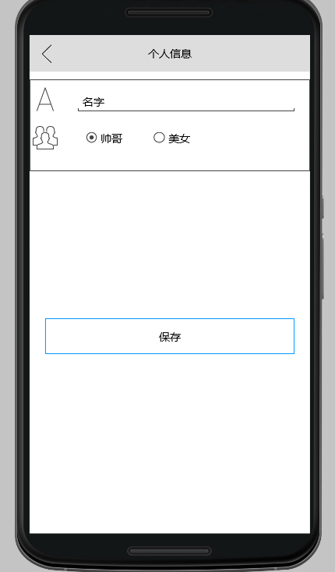

常用地址 常用地址添加
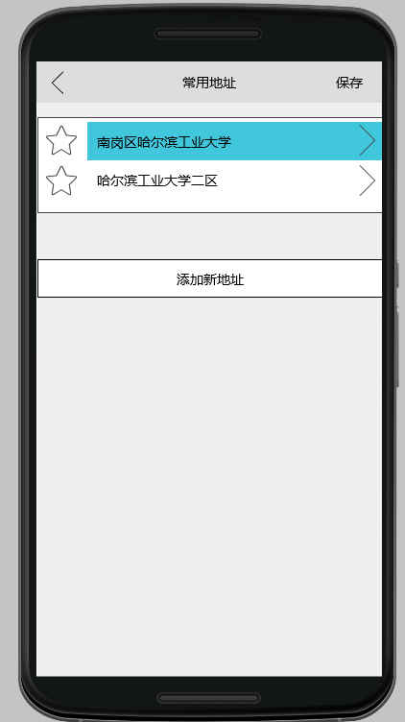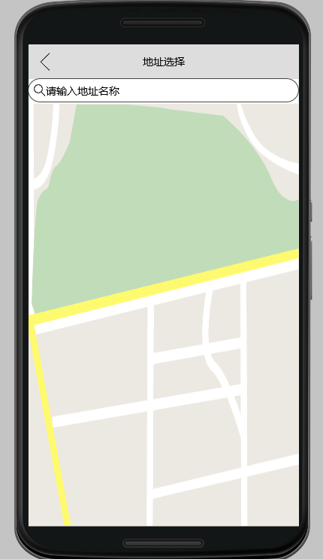
线路查询 线路详情
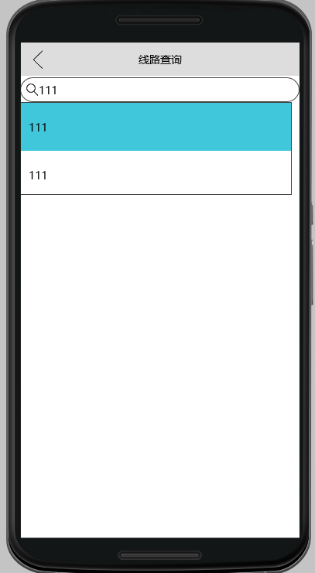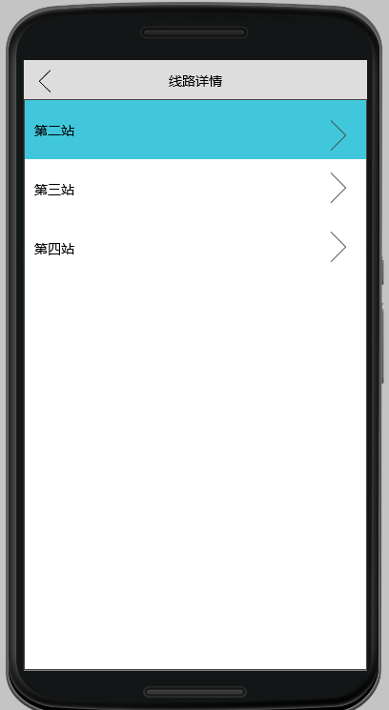

线路地图详情 站台查询
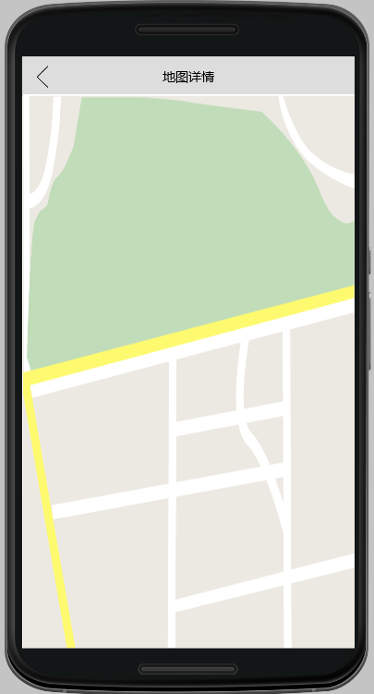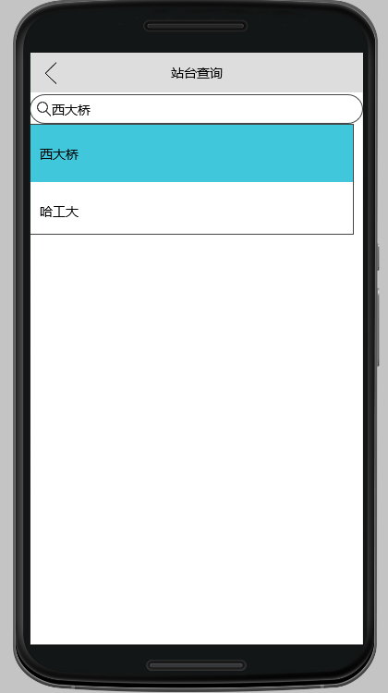
站台详情 周围公交站台
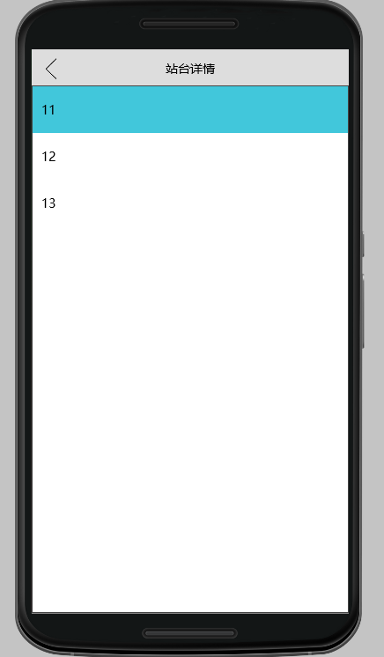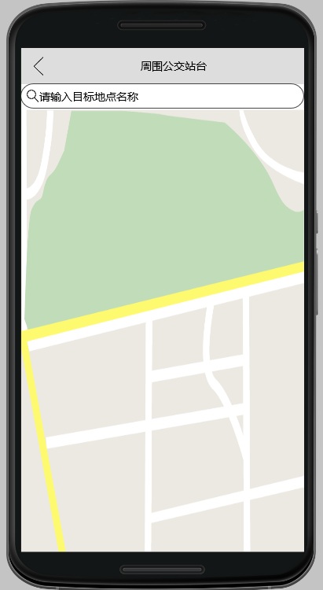

换乘查询 换乘详情
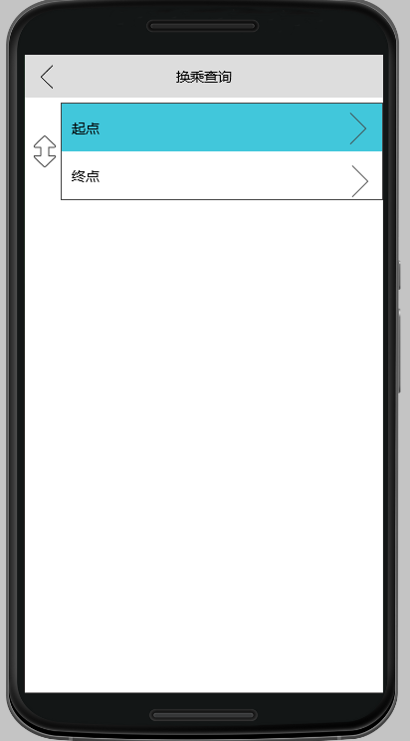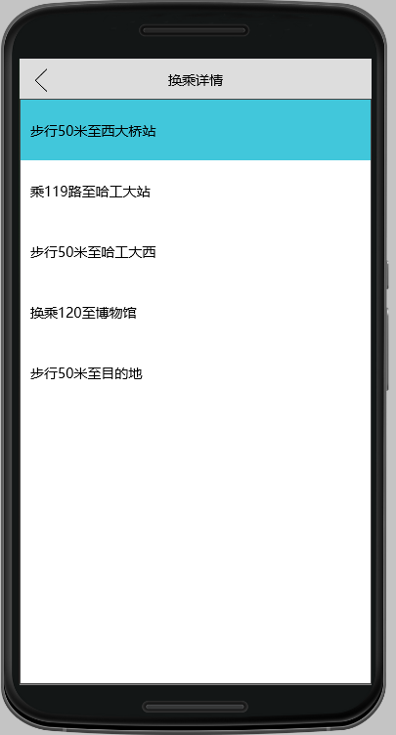
错误界面
